PEDIDO DE PROVIDÊNCIAS Nº 3.239/2019
Asfaltamento da Rua Maria Olinda Telles, no trecho entre a Rua Karl Schmidt e a Rua Alícia Müller, no Bairro Canudos.
Solicita-se, após os trâmites regimentais, que seja enviada cópia da presente proposição ao Poder Executivo, para que realize as seguintes providências:
Asfaltamento da Rua Maria Olinda Telles, no trecho entre a Rua Karl Schmidt e a Rua Alícia Müller, no Bairro Canudos. A situação afeta os moradores, pois existe muito pó e quando chove muito barro. Apenas esse trecho da rua não é asfaltado, conforme foto abaixo.

Novo Hamburgo, 13 de agosto de 2019.
Vereador Felipe Kuhn Braun

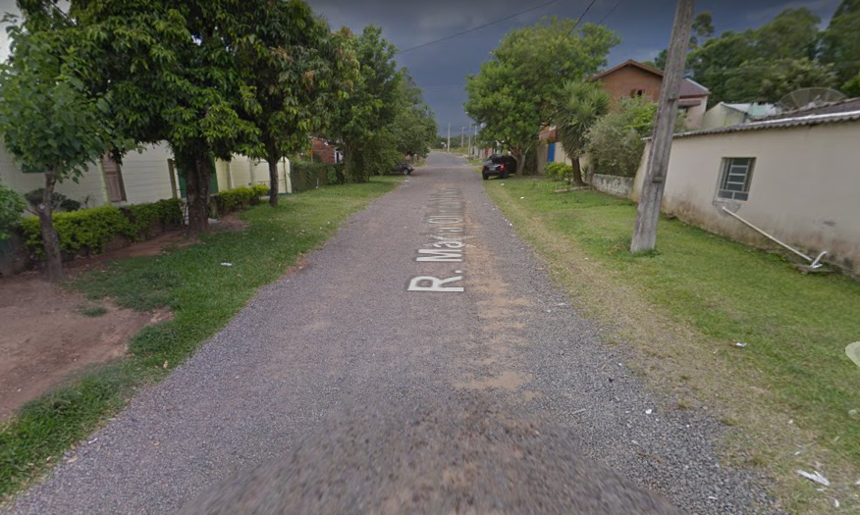

Obs.: redação conforme original do autor.
/DAG

